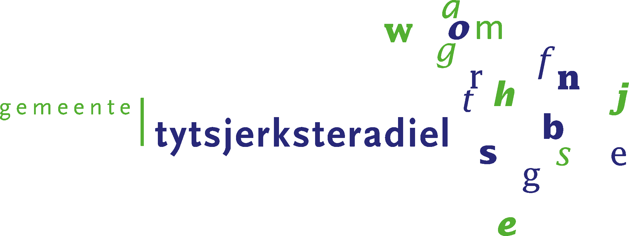

**Aanvraagformulier subsidieregeling Compensatie energielasten maatschappelijke organisaties in gemeente Tytsjerksteradiel**

**Wanneer komt uw organisatie in aanmerking voor deze subsidie?**  
Uw organisatie is een dorps- en buurthuis, een MFA en MFC, een jeugdhonk, een structureel gesubsidieerde cultuurinstelling, cultuurvereniging of sportvereniging in de gemeente Tytsjerksteradiel zonder winstoogmerk die:

* een energienadeel heeft, en
* zijn activiteiten richt op de gemeente en haar inwoners, en
* hiervoor binnen de gemeente een gebouw in eigendom of erfpacht heeft, dan wel een vergelijkbaar recht heeft of huurt.

**Stukken die nodig zijn bij uw aanvraag**

Verzamel voor het invullen van uw aanvraag de volgende stukken en stuur ze mee met uw aanvraag:

* contracten en eventuele betalingsregelingen die met de energieleverancier(s) zijn afgesloten;
* facturen en/of (jaar)afrekeningen van de energieleverancier(s) over de periode 1 oktober 2019 tot 1 april 2020 en over de periode 1 oktober 2022 tot 1 april 2023;
* afschriften van eventuele compensatie(s) uit Rijks- en provinciale regelingen, die op het moment van de aanvraag zijn ontvangen of waar recht op bestaat;
* afschriften van eventuele doorberekening van energiekosten aan derden, die op het moment van de aanvraag door deze derden zijn ontvangen of waar recht op bestaat;
* een beknopt overzicht van de activiteiten die aanvrager verricht.

**Algemene gegevens**

|  |  |
| --- | --- |
| Naam organisatie |  |
| Inschrijfnummer KVK |  |
| Contactpersoon |  |
| Adres |  |
| Postcode + woonplaats |  |
| Telefoon tijdens kantooruren |  |
| E-mailadres |  |
| IBAN organisatie |  |

1. **Wat is voor u van toepassing?**

* De organisatie heeft een zelfstandig energiecontract.
* De organisatie heeft een huurcontract bij een derde die de gestegen energiekosten doorberekent.

1. **Berekening van het aangevraagde bedrag**

Het energienadeel voor de aanvrager wordt bepaald door de energiekosten van de aanvrager over de periode 1 oktober 2022 tot 1 april 2023 te verminderen met:

* de kosten voor gas en stroom over de periode 1 oktober 2019 tot 1 april 2020;
* eventuele compensatie(s) van energiekosten uit Rijks- en/of provinciale regelingen, die betrekking hebben op de periode van 1 oktober 2022 tot 1 april 2023, die op het moment van de aanvraag zijn ontvangen of waar recht op bestaat;
* eventuele doorberekening van energiekosten aan derden over de periode 1 oktober 2022 tot 1 april 2023.

De energiekosten zoals bedoeld in het eerste lid bestaan uit:

* het verbruikte aantal m3 gas, vermenigvuldigd met de prijs per m3 gas, vermeerderd met de vaste leveringskosten;
* het verbruikte aantal KWh elektriciteit, vermenigvuldigd met de prijs per KWh elektriciteit, vermeerderd met de vaste leveringskosten.

**Een voorbeeldberekening van bedrag A:**

Voor de berekening nemen we als voorbeeld de maand oktober 2019. Op de jaarafrekening van 2019 vindt u de prijzen per kWh (elektriciteit) en m3 (gas) in de maand oktober 2019. Ook vindt u daar de vaste kosten. Als de kosten niet per maand vermeld staan, dan deelt u het bedrag van de jaarafrekening door 12, dan hebt u de vaste kosten per maand. Ook kunnen de vaste kosten per dag worden vermeld. In dat geval moet u de bedragen voor de maand oktober bij elkaar optellen.

Nu kijkt u naar de verbruikscijfers (de hoeveelheden) van gas en elektriciteit in oktober 2022.

Vervolgens neemt u het aantal m3 gas die u in oktober 2022 heeft verbruikt en vermenigvuldigt dit met de kosten van oktober 2019 van één m3 gas.

Daarna neemt u het aantal kWh elektriciteit die u in oktober 2022 heeft verbruikt en vermenigvuldigt dit met de kosten van oktober 2019 van één kWh elektriciteit.

Vervolgens zoekt u de vaste kosten voor gas en elektriciteit in oktober 2019 op of u berekent deze op grond van de jaarafrekening van 2019.

De verkregen bedragen (voor gas, elektriciteit en de vaste kosten voor gas en elektriciteit) telt u op en zo doet u dit verder voor alle maanden, dus oktober 2019 tot en met maart 2020. Opgeteld leveren deze berekende maandbedragen **bedrag A** uit onderstaande tabel op.

**2a. Berekening van de compensatie van de organisatie**:

|  |  |
| --- | --- |
| A: totaalbedrag gas en stroom  van 1 oktober 2019 t/m 1 april 2020 : | € |
| B: totaal bedrag gas en stroom  van 1 oktober 2022 t/m 1 april 2023 : | € |
| C: totaalbedrag van compensatie uit andere (Rijks) regelingen : | € |
| D: totaalbedrag aan energiekosten die aan eventuele derden (bijvoorbeeld een huurder van een gedeelte van het pand) zijn doorberekend : | € |
| Tel nu de bedragen onder B, C en D bij elkaar op : | € |
| Trek dit bedrag van het bedrag onder A. af : Dit bedrag is uw energieaandeel. Over dit bedrag wordt uw compensatie berekend. | € |

**Belangrijk:** De aanvrager krijgt maximaal 75% van het berekende energienadeel als subsidie vergoed, maar als het budget van € 500.000 niet toereikend is om alle aanvragers geheel tegemoet te komen, dan wordt het budget naar verhouding gelijk verdeeld over alle aanvragers. De subsidie bedraagt maximaal €25.000,- per aanvrager.

**2b: Mogelijkheid voor aantekeningen/opmerkingen bij de berekening:**

1. **Heeft u gebruik gemaakt van landelijke regeling(en)?**

* Ja, van de volgende regeling(en) :

Hoeveel compensatie heeft u ontvangen?  
  
€

* Nee, ik heb geen gebruik gemaakt van landelijke regelingen omdat:

1. **Ruimte voor toelichting op aanvraag**
2. **Ondertekening**

Naar waarheid ingevuld en ondertekend

te …………………………………………. datum ………………………………………..

Handtekening

voorzitter / secretaris penningmeester / contactpersoon

Correspondentie met de organisatie versturen wij naar het postadres van de organisatie, zoals onder **Algemene gegevens** vermeld.

**Stuur het formulier met de gevraagde bijlagen bij voorkeur via de mail naar:  
Jente van der Meer:** [**j.vandermeer@achtkarspelen.nl**](mailto:j.vandermeer@achtkarspelen.nl) **Of via de post:   
Team Ontwikkeling en Advies Sociaal Domein  
T.a.v. mw. Jente van der Meer  
Postbus 2  
9285 NH Buitenpost**

Heeft u vragen? Neem dan contact op met Nelleke Flink, Teamleider OAS via:  
[n.flink@achtkarspelen.nl](mailto:n.flink@achtkarspelen.nl) of 06-48573976.